Приложение 8

к решению Мстиславского районного исполнительного комитета

19.03.2021 № 5-25

Информационные памятки о порядке обращения с коммунальными отходами

В целях информирования населения Мстиславского района о порядке сбора, временного хранения и удаления твердых коммунальных отходов среди населения постоянно распространяются памятки о порядке обращения с коммунальными отходами и входящими в их состав вторичными материальными ресурсами, а также крупногабаритными отходами.

**Памятка 1**

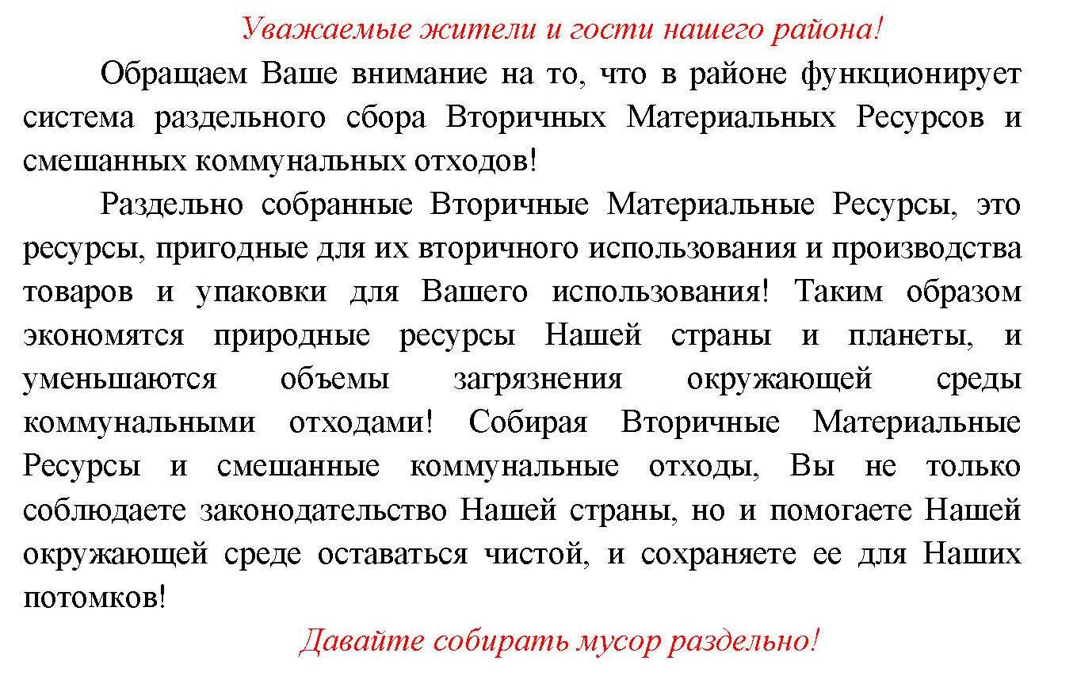

Рисунок 1 – Памятка 1

**Памятка 2**



Рисунок 2 – Памятка 2 (*Использовано:* <https://www.ecoidea.by/ru/media/3602>*)*

**Памятка 3**

«Уважаемый жители!

График удаления коммунальных отходов установлен, чтобы своевременно очищать контейнеры и не допускать их переполнения.

График утвержден администрацией района и подлежит соблюдению коммунальными службами.

Ознакомиться с графиком вывоза отходов можно зайдя на сайт местных органов исполнительной и распорядительной власти.

Строительные отходы, образующиеся при ремонте квартир, вывозятся по заявкам. Звоните по телефону 115. Заявка выполняется в течение 3 дней.

Крупногабаритные отходы собираются на площадках для временного хранения крупногабаритных отходов и вывозятся согласно установленному графику.

Информацию о функционирующих приемно-заготовительных пунктах Вы можете найти на сайте местных органов исполнительной и распорядительной власти ».

**Памятка 4**

«Уважаемые жители и гости нашего района!

Во избежание загрязнения окружающей среды коммунальными отходами, информацию о местах расположения мест временного хранения коммунальных отходов Вы можете найти на сайте местных органов исполнительной и распорядительной власти!

Актуальная территориальная схема обращения с коммунальными отходами также находится в организации, осуществляющей обращение с отходами на Вашей административно-территориальной единице (населенном пункте).

Давайте будем грамотными по отношению к системе сбора и удаления коммунальных отходов».

**Памятка 5**

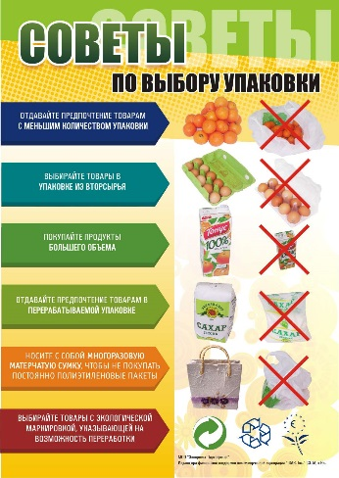

Рисунок 3 – Памятка 5 (*Использовано:* <http://ecopartnerstvo.by/ru/our-publications/2>*)*